Министерство образования Республики Беларусь

Учреждение образования «Белорусский государственный университет   
информатики и радиоэлектроники»

Факультет компьютерных систем и сетей

Кафедра информатики

Дисциплина «Методы защиты информации»

**ОТЧЕТ**

к лабораторной работе

на тему:

**«Симметричная криптография. Стандарт шифрования ГОСТ 28147-89.»**

|  |  |
| --- | --- |
|  | Выполнил:  Слуцкий Никита Сергеевич,  студент группы 053505 |
|  | Проверил: Лещенко Евгений Александрович, ассистент каф. Информатики |

Минск 2023

СОДЕРЖАНИЕ

Введение 3

1 Краткие теоретические сведения 4

1.1 Сеть Фейстеля 4

1.2 ГОСТ 28147-89 4

1.3 Гаммирование с обратной связью 5

2 Ход выполнения работы 6

Заключение 7

Приложение А Листинг кода 8

# ВВЕДЕНИЕ

Целью данной лабораторной работы является реализация алгоритма симметрического шифрования ГОСТ 28147-89 в режиме, соответствующем варианту задания, с использованием выбранного языка программирования.

Задачей ставится реализовать программные средства шифрования и дешифрования текстовых файлов при помощи стандарта шифрования ГОСТ 28147-89 в режиме гаммирования с обратной связью (3-й вариант).

# Краткие теоретические сведения

## 1.1 Сеть Фейстеля

Сеть Фейстеля, или конструкция – один из методов построения блочных шифров. Сеть состоит из ячеек, называемых ячейками Фейстеля. На вход каждой ячейки поступают данные и ключ. На выходе каждой ячейки получают изменённые данные и изменённый ключ. Все ячейки однотипны, и говорят, что сеть представляет собой определённую многократно повторяющуюся (итерированную) структуру. Ключ выбирается в зависимости от алгоритма шифрования/расшифрования и меняется при переходе от одной ячейки к другой. При шифровании и расшифровании выполняются одни и те же операции; отличается только порядок ключей. На рисунке 1 изображена схема сети.

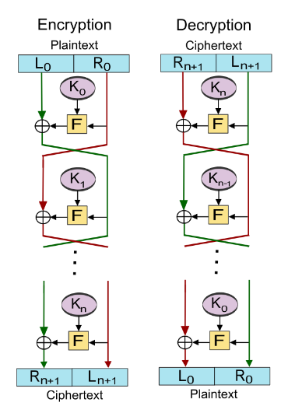

Рисунок 1 – Схематичное изображение сети Фейстеля

## ГОСТ 28147-89

ГОСТ 28147-89 – государственный стандарт СССР (а позже межгосударственный стандарт СНГ), описывающий алгоритм симметричного блочного шифрования и режимы его работы.

Является примером DES-подобных криптосистем, созданных по классической итерационной схеме Фейстеля. ГОСТ 28147-89 – блочный шифр с 256-битным ключом и 32 циклами (называемыми раундами) преобразования, оперирующий 64-битными блоками. Основа алгоритма шифра – сеть Фейстеля.

Выделяют четыре режима работы ГОСТ 28147-89:

* простой замены;
* гаммирование;
* гаммирование с обратной связью;
* режим выработки имитовставки.

Описание действия базового алгоритма опускается.

## 1.3 Гаммирование с обратной связью

В режиме гаммирования с обратной связью текст всё так же разбивается на блоки. Вводится дополнительный параметр – начальный гамма-блок. Шифруется с помощью метода простой замены сам гамма-блок, а затем поэлементно складывается по модулю 2 с блоком. Полученный результат – и есть результат шифрования блока. Гамма-блок, в свою очередь, также перезаписывается получившимся значением. Таким образом на каждой итерации значение гаммы разное, оно получается из предыдущего шага. Отсюда и название режима. На рисунках 2, 3 изображена схема шифрования и дешифрования с использованием этого режима.

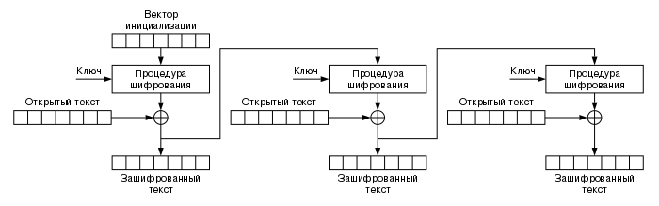

Рисунок 2 – Схема шифрования в режиме гаммирования с обратной связью

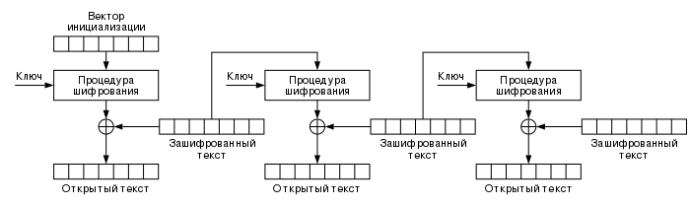

Рисунок 3 – Схема дешифрования в режиме гаммирования с обратной связью

# 2 Ход выполнения работы

Программное средство написано на языке программирования C++. В файлах gost28147_89.hpp и gost28147_89.cpp находятся, соответственно, заголовки и тела функций, реализующих непосредственно шифрование. В такой же группе файлов utils находятся вспомогательные функции для ввода, вывода, работы со строками и массивами. Программа написана на современном стандарте языка C++ 17 с использованием контейнеров STL, итераторов и современного «синтаксического сахара», а также некоторых практик по именованию из Google Style Guide для написания читаемого кода.

В приложении с листингом кода предоставлена вырезка кода с функцией шифрования в режиме гаммирования с обратной связью.

# Заключение

В ходе выполнения данной работы было произведено ознакомление с теорией о сети Фейстеля и алгоритме симметричного шифрования ГОСТ 28147-89, реализовано программное средство для шифрования и расшифрования файлов с использованием данного шифрования в режиме гаммирования с обратной связью. Цели лабораторной работы можно считать достигнутыми.

# ПРИЛОЖЕНИЕ А

(Листинг кода)

std::vector<uint8_t> encrypt_by_gost28147_89_with_gamma(

const std::vector<uint8_t> &open_text,

const std::vector<uint8_t> &key,

const std::vector<uint8_t> &initial_gamma

)

{

validate_key(key); // throws if key.length % 32 !== 0

validate_open_text(open_text); // throws if open_text.length % 8 !== 0

validate_initial_gamma(initial_gamma); // throws if gamma length is not 8

std::vector<std::vector<uint8_t>> blocks{split_vector_on_blocks(open_text, 8)};

std::vector<uint32_t> sub_keys{get_uint32_subkeys(key)};

std::vector<uint8_t> response{}; // result

std::vector<uint8_t> gamma(std::cbegin(initial_gamma), std::cend(initial_gamma));

for (const auto &block : blocks)

{

std::vector<uint8_t> crypted_gamma{crypt_block(gamma, sub_keys, ACT_ENCRYPT)}; // encrypt or decrypt gamma

std::vector<uint8_t> crypted_gamma_xored_with_block{apply_gamma(block, crypted_gamma)}; // xor it with block

gamma = slice_vector(crypted_gamma_xored_with_block, 0, crypted_gamma_xored_with_block.size()); // override gamma

for (const auto &value : crypted_gamma_xored_with_block)

{

response.push_back(value);

}

}

return response;

}